Ruderverein Saarbrücken

Pressemitteilung, 09.07.2018

Saarbrücker Mastersruderer auf Luxemburger Langsteckenregatta erfolgreich

Schengen/LUX, den 08. Juli 2018
Zum zweiten Mal nach der Premiere 2017 veranstaltete, der Ruderverband des Großherzogtums - die „Federation Luxembourgeoise d’Aviron“ eine Langstreckenregatta auf der Mosel. Zur 2. „Wäistrooss - Regatta waren dieses Jahr über 100 Ruderinnen und Ruderer aus Luxemburg, Ostfrankreich, Belgien, Rheinland –Pfalz und dem Saarland gekommen, die in 30 Booten vom Einer bis zum Achter auf die 5000 Meter – Strecke gingen. Im Vergleich zum Vorjahr war die Streckenführung leicht verändert. So erfolgte der Start dieses Jahr ungefähr 1 km moselabwärts von Schwebsingen und das Ziel der 5000 Meter - Strecke lag moselaufwärts bei der Europa-Gemeinde Schengen.
Der Ruderverein Saarbrücken war dieses Jahr mit einem großen Aufgebot vertreten und wieder einer der erfolgreichsten Vereine.
Die Regatta war ein sog. „Jagdrennen“. Das bedeutet dass alle Bootsklassen in einem Rennen starten, sodass beispielsweise Einer, Doppelzweier und Vierer gegeneinander rudern. Das bedeutet weiterhin, dass nicht unbedingt die zeitschnellste Mannschaft der Gesamtsieger ist. Durch die sog. „Handycap – Regelung“ wird dann das Rennergebnis ermittelt. So kann es möglich sein, dass ein von Natur aus langsamerer Einer –Ruderer durch die handycap-bedingte Zeitgutschrift gegen einen Vierer gewinnen kann.
Erfreulicher Gesamtsieger - also 1. Platz - war der Masters - Mixed – Doppelvierer m. Stm. des Rudervereins Saarbrücken mit Esther König, Brigitte Schmitt, Volker Schmitt, Christoph König und Steuerfrau Silke Schmitz in der Zeit von 20‘ 46 min.
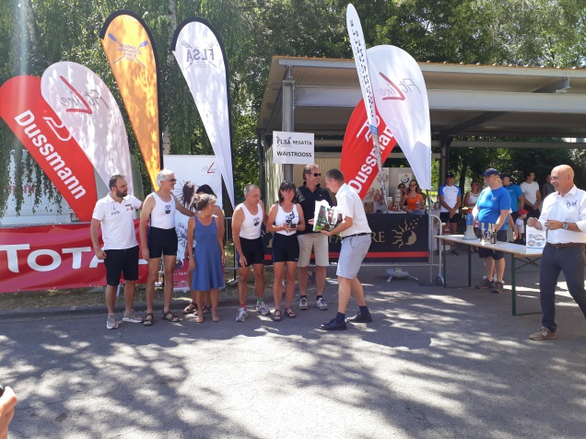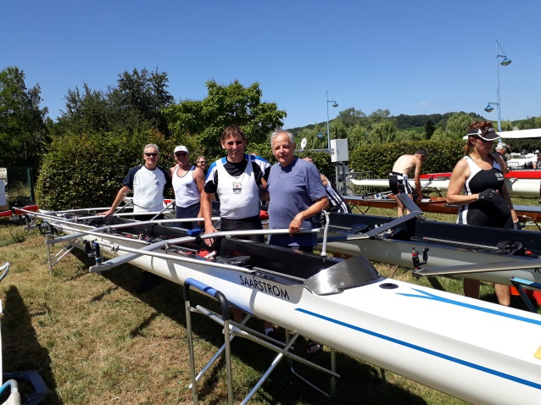
Auf Rang 6 der Gesamtwertung kam der Masters – Doppelvierer o. Stm. des RV Saarbrücken mit Jürgen Franzmann, Wolfgang Schichtel, Hans Gliem und Michael Leicher in 19’52 min.
Dagmar Klein kam im Masters – Frauen - Doppelvierer in Renngemeinchaft mit dem RC Metz (Frankreich) mit 21‘59 min auf Platz 16.
Die weiteren Platzierungen für den RV Saarbrücken waren:
Platz 17 im Masters Gig – Doppelvierer m. Stm. mit Wolfgang Schmidt, Gerd Noll, Alexander Weinert, Stefan Niederländer und Stfr. Sandrine Hirsch in 21’10 min.
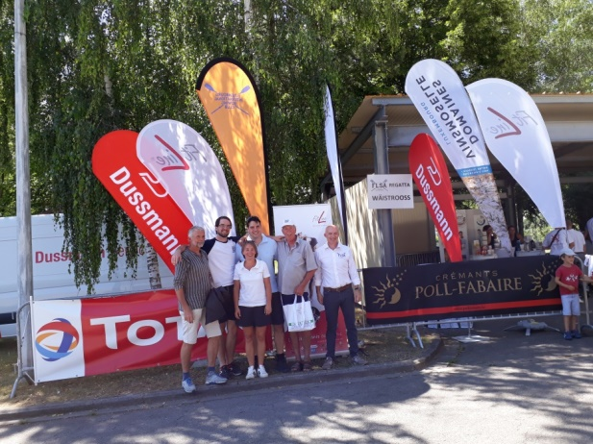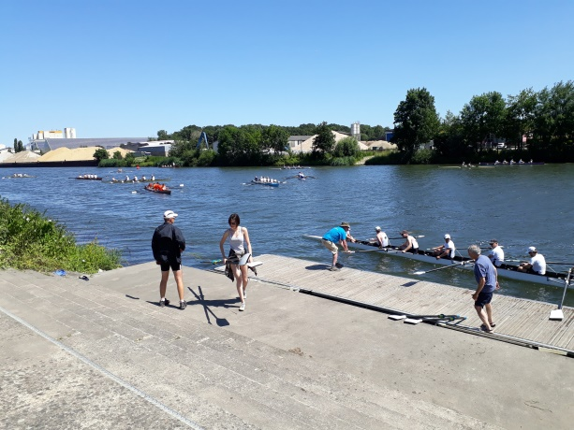

Platz 27 bei ihrer Regatta-Premiere errangen im Masters - Zweier o. Stm. Charly Hodapp und Eberhard Schwab in der Zeit von 28‘15 min.
jf

Weitere Informationen unter www.ruderbund.de

Ansprechpartner: | Ruderverein Saarbrücken, Pressewart & Webredaktion
 | Jürgen Franzmann | Matthias Schömann-Finck
 | juergen-franzmann@arcor.de | matthias@schnellundleicht.com

